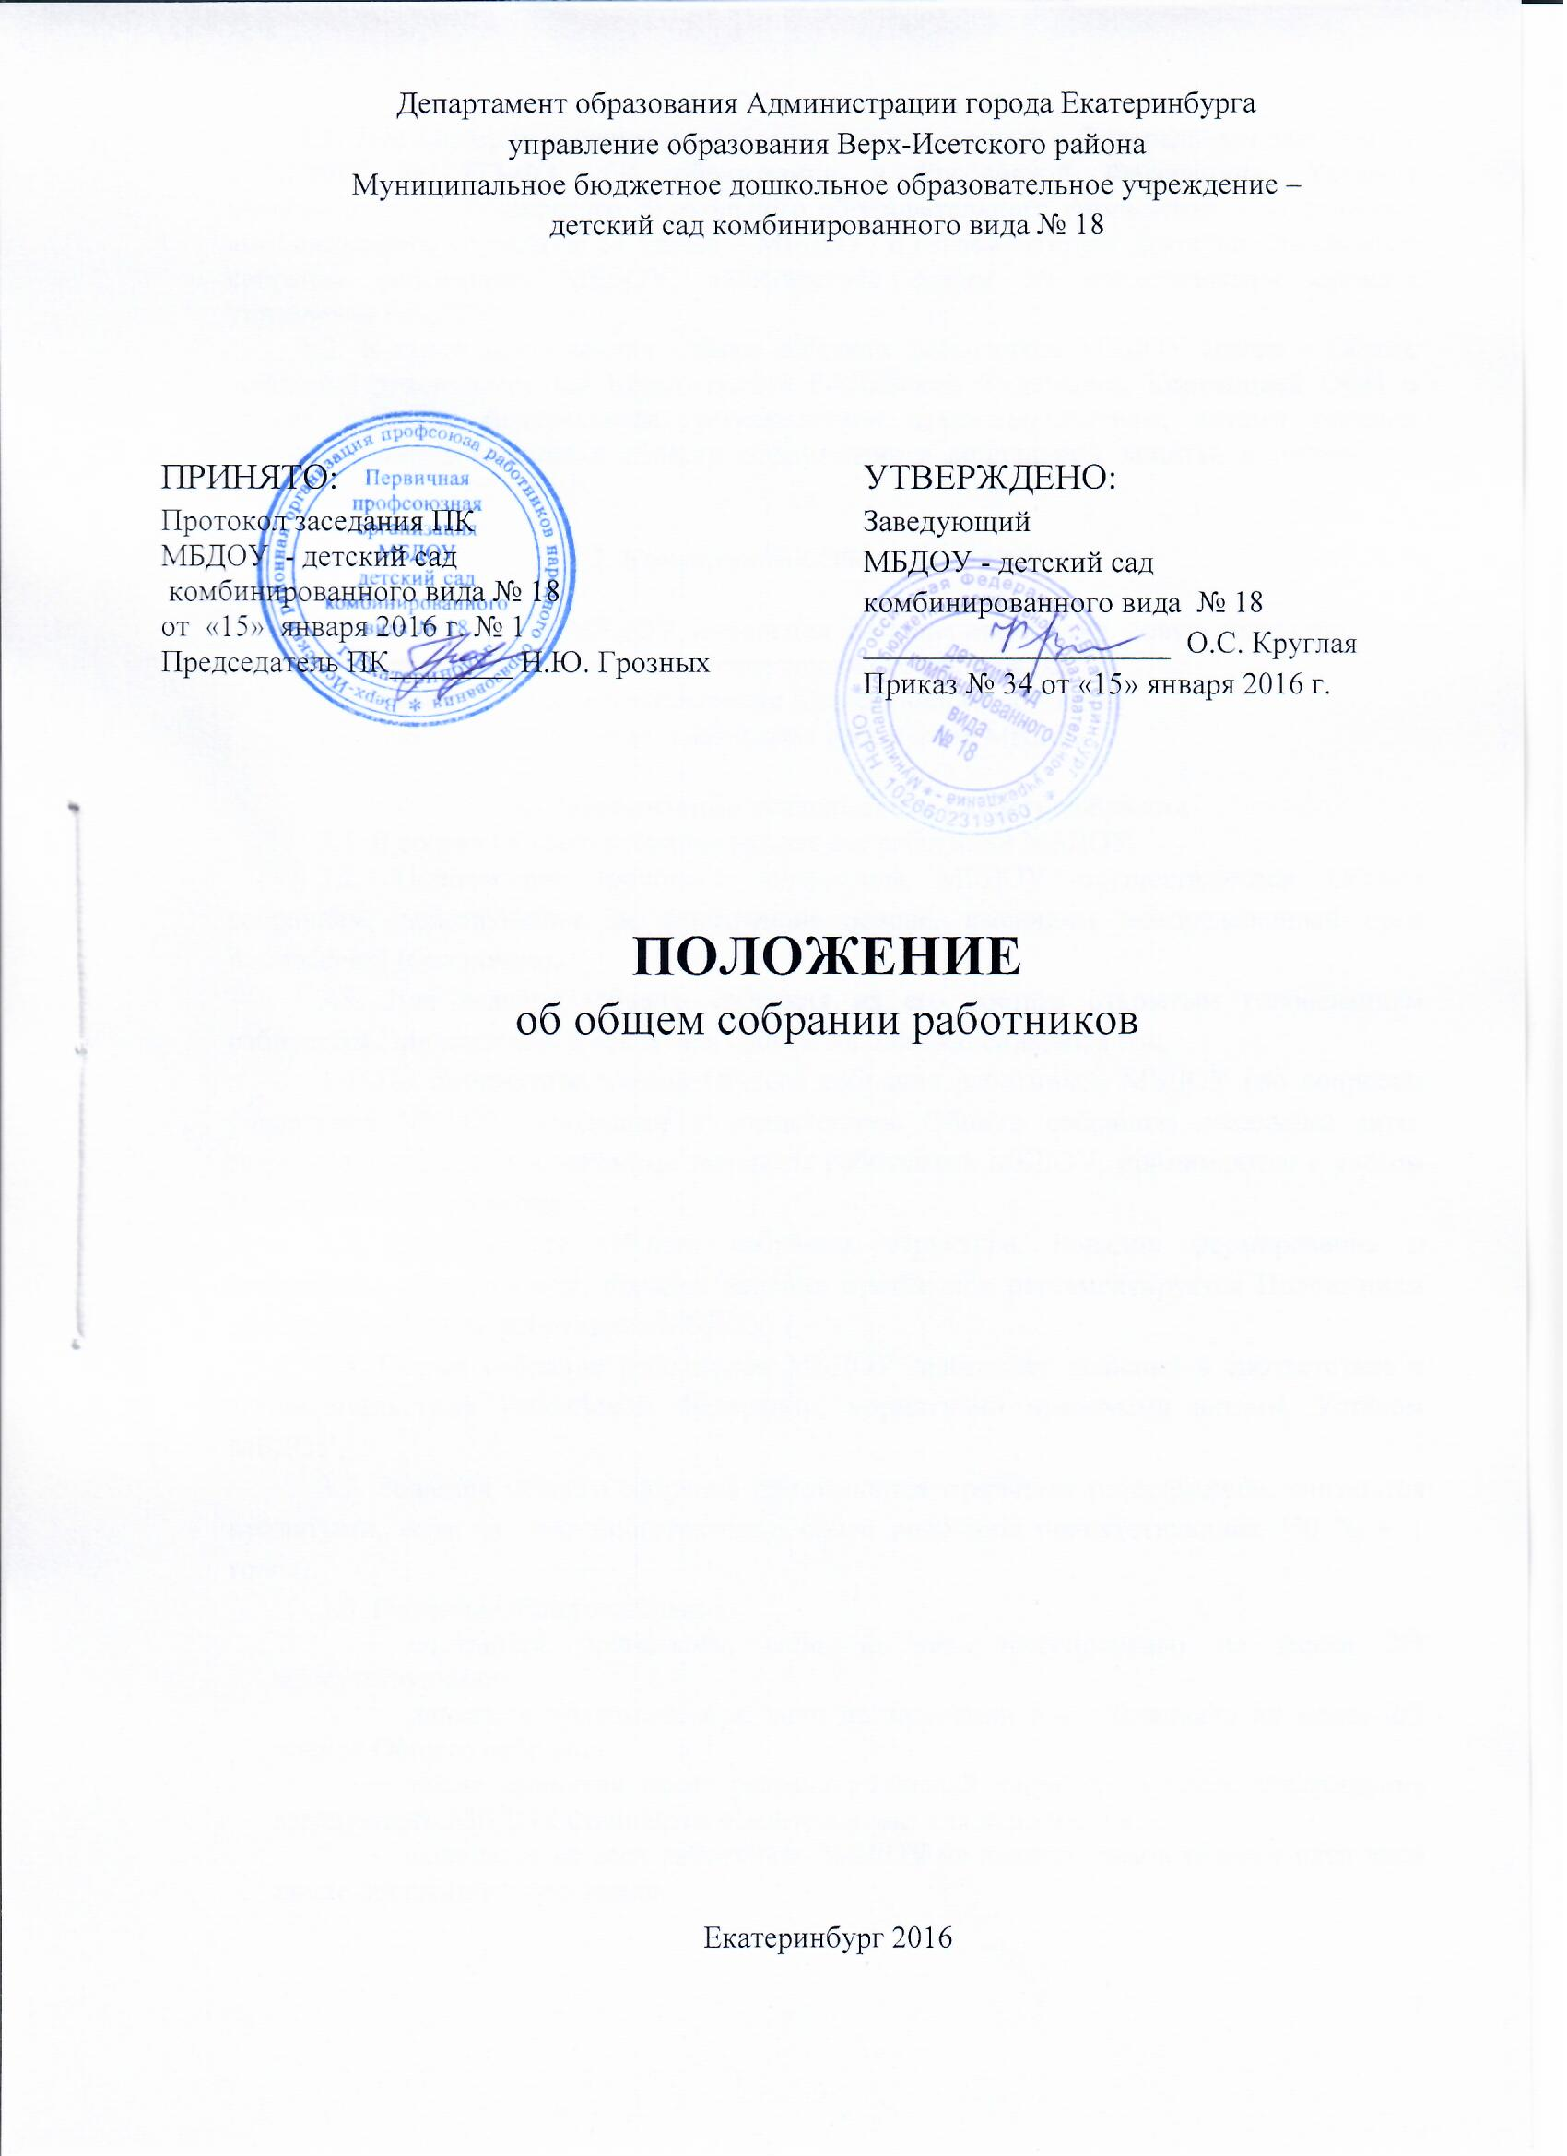

- Общие положения
1.1. Настоящее положение разработано в соответствии с Федеральным законом от 29.12.2012 № 273-ФЗ «Об образовании в Российской Федерации», Уставом муниципального бюджетного дошкольного образовательного учреждения – детский сад комбинированного вида № 18 (далее – МБДОУ) и регламентирует деятельность Общего собрания работников МБДОУ, являющегося одним из коллегиальных органов управления МБДОУ.
1.2. В своей деятельности Общее собрание работников МБДОУ (далее – Общее собрание) руководствуется Конституцией Российской Федерации, Конвенцией ООН о правах ребенка, федеральным, региональным законодательством, актами органов местного самоуправления в области образования и социальной защиты, и настоящим Положением.

2. Компетенция Общего собрания
Общее собрание:
1) принимает Устав МБДОУ, изменения (дополнения) к нему, новую редакцию;
2) утверждает Правила внутреннего трудового распорядка;
3) принимает решение о заключении Коллективного договора;
4) выдвигает коллективные требования работников МБДОУ.

- Организация деятельности Общего собрания
3.1. В состав Общего собрания входят все работники МБДОУ.
3.2. Полномочия трудового коллектива МБДОУ осуществляются Общим собранием, действующим на постоянной основе, имеющим неопределенный срок полномочий (бессрочно).
3.3. Для ведения Общего собрания из его состава открытым голосованием избирается Председатель и секретарь сроком на один календарный год.
3.4. По инициативе членов Общего собрания работников МБДОУ (по вопросам управления МБДОУ, входящим в компетенцию Общего собрания) локальные акты, затрагивающие права и законные интересы работников МБДОУ, принимаются с учетом мнения Общего собрания.
3.5. Деятельность Общего собрания, структура, порядок формирования и организация деятельности, порядок ведения протоколов регламентируется Положением об Общем собрании работников МБДОУ.
3.6. Общее собрание работников МБДОУ принимает решения в соответствие с законодательством Российской Федерации, нормативно правовыми актами, Уставом МБДОУ.
3.7. Решения Общего собрания принимаются открытым голосованием, считаются принятыми, если за него проголосовало более половины присутствующих (50 % + 1 голос).
3.8. Решения Общего собрания:
- считаются принятыми, если за них проголосовало не менее 2/3 присутствующих;
- являются правомочными, если на заседании присутствовало не менее 2/3 членов Общего собрания;
- после принятия носят рекомендательный характер, а после утверждения заведующим МБДОУ становятся обязательными для исполнения;
- доводятся до всех работников МБДОУ не позднее, чем в течение пяти дней после прошедшего заседания.

4. Делопроизводство Общего собрания
4.1. Заседания Общего собрания оформляются протоколом.
4.2. В книге протоколов фиксируются:
- дата проведения;
- количественное присутствие (отсутствие) работников МБДОУ;
- приглашенные (ФИО, должность);
- повестка дня;
- выступающие лица;
- ход обсуждения вопросов;
- предложения, рекомендации, замечания работников и приглашенных лиц;
- решение.
  - Протоколы подписываются председателем и секретарем Общего собрания.
  - Нумерация протоколов ведется с начала календарного года.
  - Книга протоколов Общего собрания нумеруется постранично, прошнуровывается, скрепляется подписью заведующего МБДОУ и печатью.
  - Книга протоколов Общего собрания хранится в делах МБДОУ и передается по акту (при смене председателя Общего собрания, заведующего МБДОУ, передаче в архив).

- Заключительные положения
5.1. Положение вступает в силу с момента его утверждения заведующим МБДОУ.
5.2. Положение размещается на официальном сайте МБДОУ в сети Интернет.
5.3. Срок действия настоящего Положения неограничен, действует до принятия новой редакции.

Принято:
Общим собранием работников МБДОУ
протокол № 1 от «15» января 2016 г.

